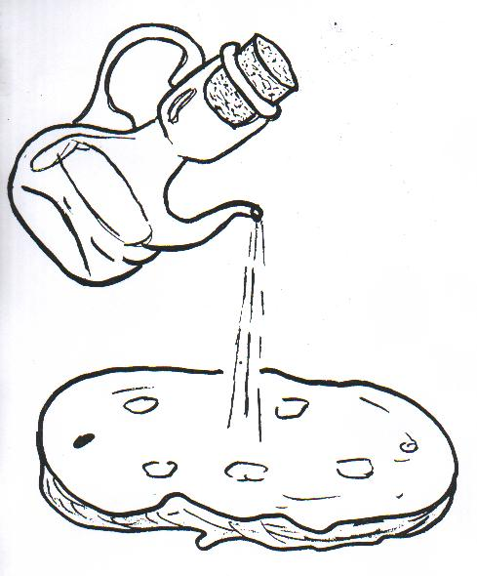
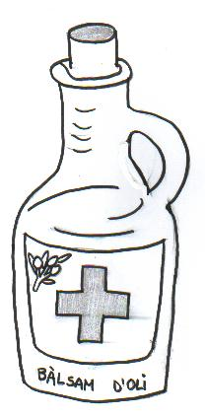
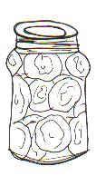
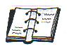
UTILITATS DE L' OLI

L' home fa servir l'oli des de fa més de 2000 anys.

L'oli té moltes utilitats:

. Per a l'alimentació lligada amb la salut. L'oli d'oliva és l'oli de la salut. Utilitzar-lo significa gaudir d'una bona i saludable alimentació.
Comporta molts beneficis pel cos humà. És bo pel cor, la vesícula, l'estómac, la sang, el sistema nerviós, els ossos, les funcions cerebrals, la diabetes, la pell…

. En gastronomia, podem dir que és l'element primordial de la dieta mediterrània. S'utilitza com a aliment i com a condiment a la cuina.
Pot menjar-se cru en amaniments, salses… i cuit en fregits, bullits, rostits…

. Com a medicament. L'oli natural ha estat una medicina per a les cremades, per fer friccions o fregues musculars i també
per reduir la inflamació de les picades d'insectes.

. Per a conservar aliments. Avui en dia
encara es posen aliments en oli per a
conservar-los: tupina, bolets, escabetx de
peix o de carn…

. Com a element sagrat. La religió catòlica
utilitza els Olis Sagrats per a ungir en els
sagraments del baptisme, la confirmació,
l' ordre sacerdotal i l'extremunció.

. Com a lubrificant reparador. Per a resoldre problemes amb el rovell, per fer que una roda rodi bé, perquè els panys i frontisses de les portes no grinyolin i llisquin bé, per l'encarcarament de peces… Aquests problemes es poden solucionar amb l'aplicació d'unes gotes d'oli .
 Activitats

- Anomena sis utilitats de l'oli.

1.

2.

3.

4.

5.

6.

- En els següents menjars que et presentem, digues si s'utilitza l'oli cuit o cru.

Amanida, croquetes , maionesa, salsa vinagreta, bunyols, truita,
OLI CRU
OLI CUÏT
calamars, verdura, allioli, ou ferrat, peix arrebossat, bolets amb oli .

- Esbrina preguntant a la teva mare o a la teva àvia.

Com és fa la tupina ?

Com es fan els bolets en conserva?

Com es fan les sardines en escabetx?

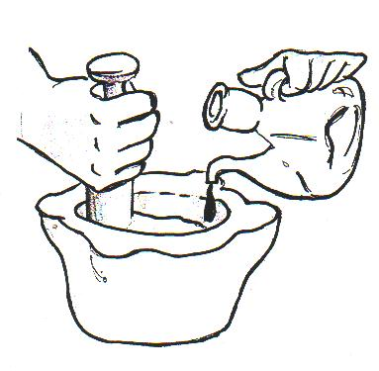

- En aquest dibuix s'està fent una salsa:

Quina salsa és ?

Quins ingredients necessitem per fer-la ?

- Contesta :

Per què l'oli es considera un bon medicament ?

I un bon lubrificant reparador ?

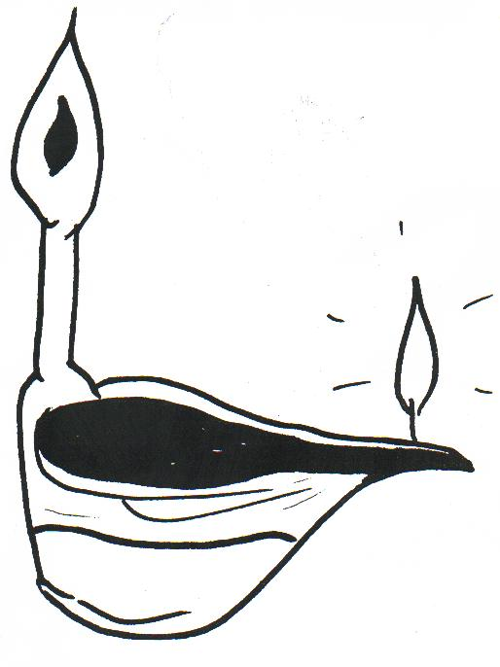
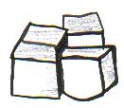

Antigament, l'oli també tenia moltes altres utilitats :

. Com a embellidor i tonificador de la pell i dels cabells. Amb oli es fabricaven tota mena de bàlsams i perfums.

. Com a tonificador del cos. Els guerrers en els combats i lluites s'untaven el cos totalment d'oli. Els atletes als Jocs olímpics es feien friccions i s'untaven els músculs de tot el cos amb d'oli d'oliva. El guanyador el coronàvem amb una corona de branques d'olivera.

. Per fer llum. Va tenir un ús importantíssim en el passat. S'utilitzaven els llums de ganxo, les llànties d'oli, les llumeneres… on s'hi posava una petita quantitat d'oli i així podien il·luminar les cases fins ben entrat el segle XX.

. Per a la fabricació de sabó. Abans amb
les restes del premsat d'oli es feia sabó de
casa per a netejar la roba.
 Activitats

1. Esbrina. Ben segur que en algunes cases del teu poble encara conserven llums de ganxo i llànties d'oli. Busca'n i porta'ls al col·legi. Observeu-los bé com són i
intenteu fer-los funcionar posant-hi oli. Després dibuixa'ls.

2. Has vist mai sabó de casa?

Pregunta a la teva mare o a la teva àvia com es fa el sabó de casa? Quins estris i quins ingredients utilitzaven?

- Completa els requadres amb el nom de cada dibuix i explica per a què s'utilitzava l'oli en cada cas?
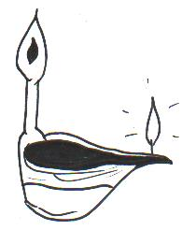
L

X

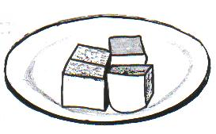
X
S
C

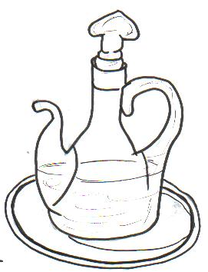

T

L

B
S
D''

- Abans l' oli s'utilitzava com a embellidor de la pell i dels cabells.

Nombra els productes que utilitzis tu per a embellir o netejar els teus cabells

I per a netejar el teu cos ?

Dibuixa 3 envasos diferents en que es presenten, avui en dia, al mercat aquests productes que has anomenat. Posa-hi els noms a sota. Vés en compte que no siguin noms de marques de productes

- Antigament els guerrers i els atletes també utilitzaven l'oli .
Per a què l'utilitzaven ?

Antigament als guerrers i atletes si aconseguien la victòria eren premiats.
Amb què ?

Ben segur que n'has vist en alguna pel·lícula. Sabries dibuixar-ne una ?

